Zaproszenie do składania ofert na wynajem powierzchni reklamowej
pod ekspozycję treści reklamowych
na froncie budynku Ełckiego Centrum Kultury przy ul. Wojska Polskiego 47

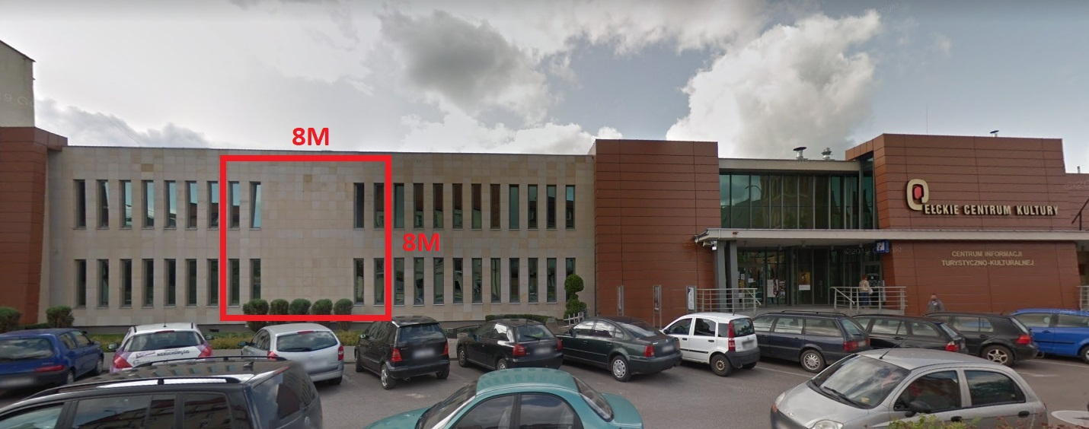

Ełckie Centrum Kultury (dalej również jako: „Wynajmujący”) z siedzibą przy ul. Wojska Polskiego 47, 19-300 Ełk) przekazuje pod wynajem powierzchnię pod ekspozycję treści reklamowych na froncie budynku na warunkach opisanych poniżej.

Opis przedmiotu najmu oraz warunków najmu:

- Przedmiotem najmu jest powierzchnia reklamowa pod ekspozycję treści reklamowych na froncie budynku Ełckiego Centrum Kultury.

- Na przedmiotowej powierzchni 64 m² ,możliwa jest instalacja nośnika reklamowego w formacie (siatka): 7,80m (szerokość) x 7,80m (wysokość). Powierzchnia jest przygotowana (okotwiczona) do zawieszenia baneru reklamowego.

- Reklama nie może:
- dotyczyć towarów, których reklama jest zabroniona,
- naruszać znaków towarowych osób trzecich,
- być niezgodna z przepisami prawa autorskiego,
- być niezgodna z przepisami ustawy o zwalczaniu nieuczciwej konkurencji,
- naruszać dóbr osobistych osób trzecich,
- stanowić obrazy porządku publicznego, czy też godzić w dobre obyczaje,
- reklam powodujących negatywne skutki dla wizerunku Wynajmującego.

- Najemca zobowiązany jest do przedłożenia projektu reklamy Wynajmującemu w celu akceptacji.
- Wszelkie koszty związane z ekspozycją reklamy, tj. montażem i demontażem reklamy ponosi we własnym zakresie Najemca.
- Najemca odpowiada za wszelkie uszkodzenia przedmiotu najmu związane z montażem, ekspozycją i demontażem reklamy, dokonane na terenie Ełckiego Centrum Kultury.

- Z tytułu najmu powierzchni reklamowej Najemca będzie uiszczał miesięczny czynsz w wysokości min 3 500 zł netto + VAT (słownie: trzy tysiące złotych netto + VAT).

- Czas wynajmu ustalony zostanie na podstawie umowy zawartej między Wynajmującym a Najemcą.

- Pisemne oferty należy składać do dnia 15 grudnia 2022r. drogą elektroniczną na adres mailowy: sekretariat@eck.elk.pl, na załączonym formularzu (załącznik nr.1)

- Oferta najmu powinna zawierać:
- nazwisko i imię oferenta lub nazwę jednostki składającej ofertę
- adres zamieszkania lub siedzibę ( numer telefonu)
- rodzaj prowadzonej działalności,
- proponowaną stawkę czynszu miesięcznego netto za powierzchnię reklamową (również słownie),
- określenie preferowanego terminu wynajmu (w pełnych miesiącach)
- podpis oferenta,

- W przypadku złożenia równorzędnych ofert zostaną przeprowadzone negocjacje w celu wyłonienia najkorzystniejszej oferty.

- Kryterium wyboru oferty: najwyższa proponowana cena czynszu miesięcznego netto.

- Wynajmujący zastrzega sobie prawo do unieważnienia przedmiotowego postępowania na każdym etapie bez podania przyczyny.

- Umowa będzie zawierana na okres minimum sześciu miesięcy począwszy od 1 stycznia 2023r.

- W związku z realizacją wymogów Rozporządzenia Parlamentu Europejskiego i Rady (UE) 2016/679 z dnia 27 kwietnia 2016 r. w sprawie ochrony osób fizycznych w związku z przetwarzaniem danych osobowych i w sprawie swobodnego przepływu takich danych oraz uchylenia dyrektywy 95/46/WE (ogólne rozporządzenie o ochronie danych „RODO”), informujemy o zasadach przetwarzania Pani/Pana danych osobowych oraz o przysługujących Pani/Panu prawach z tym związanych:
  - Administratorem Pani/Pana danych osobowych przetwarzanych w Ełckim Centrum Kultury przy ul. Wojska Polskiego 47, 19-300 Ełk, zwany dalej w skrócie Administratorem.
  - Pani/Pana dane osobowe przetwarzane będą w celu przeprowadzenia zapytania ofertowego mającego na celu wybór najkorzystniejszej oferty oraz wykonania umowy zawartej w wyniku rozstrzygnięcia tego zapytania ofertowego.
  - Pani/Pana dane osobowe mogą być udostępniane organom i osobom uprawnionym do przeprowadzenia czynności kontrolnych i audytowych.
  - Posiada Pani/Pan prawo dostępu do treści swoich danych oraz ich poprawiania.
  - Podanie danych osobowych w ofercie jest dobrowolne, przy czym niezbędne do udziału w zapytaniu ofertowym mającym na celu wybór najkorzystniejszej oferty, zawarcia oraz wykonania umowy.

- Szczegółowych informacji w sprawie wynajmu powierzchni udziela:
Agnieszka Różańska – pracownik działu Programowo - Organizacyjnego, tel. 606 439 085, e-mail: agnieszka.rozanska@eck.elk.pl

